附件1
2016年高中招生网上录取模拟填报志愿日程表
招生时段 | 时间安排 | 招生工作内容 | 志愿填报权限 | 查询权限
第一、二天 | 5月30日8:30开始至5月31日12:00 | 玉林高中开放报名。 | 开放 | 二十四小时开放
第一、二天 | 5月31日  12:00～18:00 | 玉林高中择优生、定向生、特长生招生录取审批工作。 | 关闭 | 二十四小时开放
第三、四天 | 6月1日  8:30开始至  6月2日  12:00 | 除玉林高中外，玉林市一中、陆川县中学、博白县中学、北流高中、容县高中、兴业高中、王力中学、玉林实验中学、杨梅中学开放报名。 | 开放 | 二十四小时开放
第三、四天 | 6月2日  12:00～18:00 | 玉林市一中、陆川县中学、博白县中学、北流高中、容县高中、兴业高中、王力中学、玉林实验中学、杨梅中学等学校完成择优生、定向生、特长生录取审批工作。 | 关闭 | 二十四小时开放
第五、  六、七天 | 6月3日  8:30开始至  6月5日  12:00 | 除示范性普通高中外，其它普通高中开放报名。 | 开放 | 二十四小时开放
第五、  六、七天 | 6月5日  12:00～18:00 | 1.普通高中完成择优生、特长生录取审批工作。  2. 完成普通高中招生后期工作，报名录取审批工作结束。 | 关闭 | 二十四小时开放

附件2
2016年高中招生网上录取模拟填报志愿操作简要说明（试用版）

- 进入登录网站
考生登入玉林市招生考试网网站，登入地址为：http://www.ylksy.net/；在玉林市招生考试网网站页面右侧有“中考志愿填报”“成绩等级分布表”“报名公示信息”“填报须知”“录取公告”可供考生操作；并有志愿填报操作视频供考生参考；见图1：
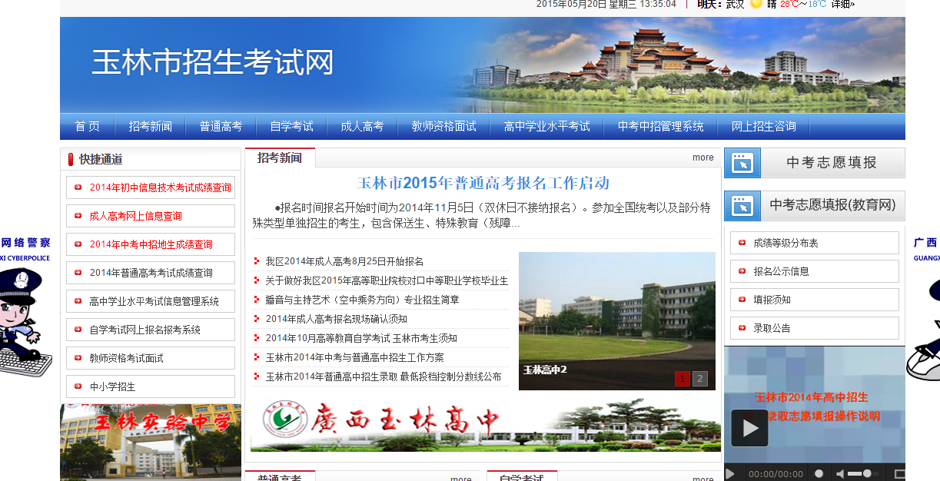
图1：
（一）点击“成绩等级分布表”，考生知道个人成绩后，即可通过此功能查询到自己所处成绩等级段，为志愿填报做准备；
（二）点击“报名公示信息”，可看到各高中学校择优生、定向生的计划数、拟招最低成绩、详情；见图2：
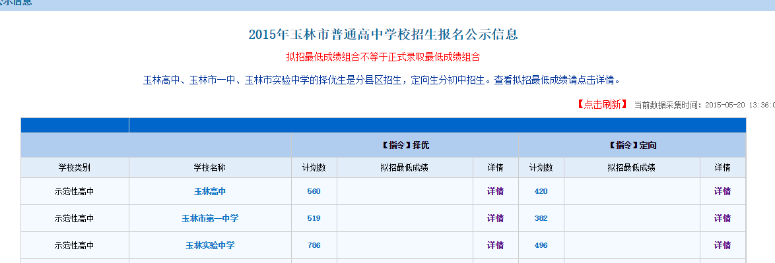
图2：
（三）点击“志愿填报须知”，考生可看到志愿填报相关操作流程说明及注意事项；
（四）点击“录取公告”，考生可查看当前批已录取结果；
（五）点击视频，可看到志愿填报视频格式操作说明。
二、考生志愿填报步骤
第一步：考生点击“中考志愿填报”登入按钮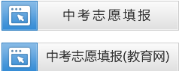，
进入登入界面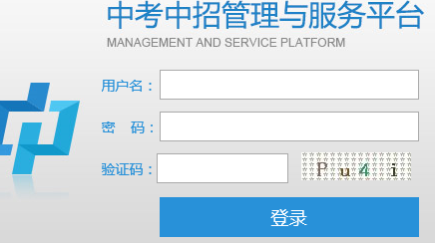，其中用户名为考生准考证号，密码由学校统一下发到考生，输入验证码（验证码大小写皆可）即可登入网上志愿填报界面；考生首次登入网上志愿填报界面系统将提示密码修改；如果考生忘记已修改密码，可到指定学校管理员处做密码初始化提取；
第二步：考生在界面左侧菜单栏中可看到“查分”、“网上志愿”、“录取查询”三个功能菜单，其中点击“查分”按钮，可查询到考生的各个科目成绩等级和总分等级；点击“录取查询”按钮，可在学校招生完成后显示自己的录取结果；
第三步：点击“网上志愿”按钮，进入网上自愿填报界面见图3，点击选择报考学校，点击选择报考类型，可选择指令计划（正取生、定向生）或者特长生计划；然后点击“提交志愿”按钮，将弹出“确认检查完毕并保存”，点击“确定”按钮，即提交志愿填报成功；
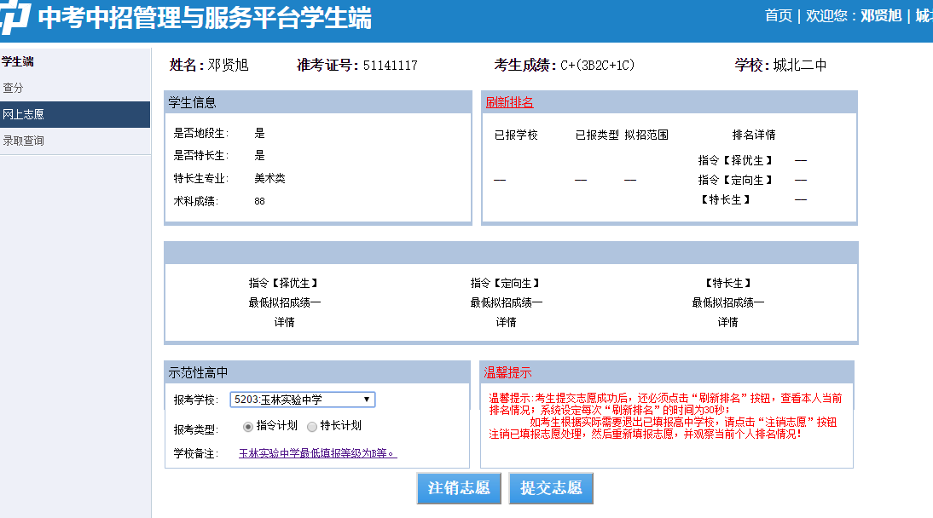
图3
如某考生成绩较低未能达到当前批报读学校的最低录取成绩的，此考生点击“网上志愿”页面将提示“您的成绩无法填报此批次志愿”的提示信息；
第四步：提交志愿填报后，点击图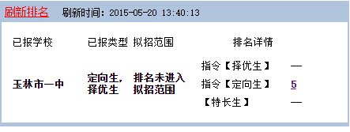中“刷新排名”按钮，可显示已报学校名称、已报类型、入围情况、排名详情，考生的排名只显示在择优生、定向生、特长生中的一列；同时考生可在界面中间部位，查看到考生自己所报学校的招生情况：其内容为报考学校择优生的计划招生人数、拟似最低招生成绩、招生排名详情；报考学校定向生的计划招生人数、拟似最低招生成绩、招生排名详情；报考学校特长生的计划招生人数、拟似最低招生成绩、招生排名详情；见图4：
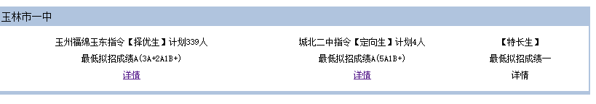
图4
第五步：如考生填报某个高中学校后，对填报学校不如意，需要退出已填报该高中学校，请点击“注销志愿"按钮做注销已填报志愿处理，然后重新填报志愿，并观察当前个人排名情况。见图5:
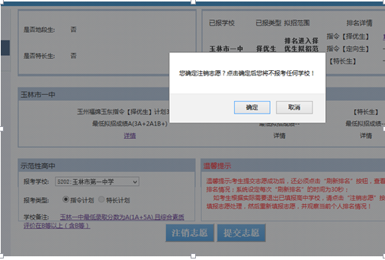
图5
附件3:
2016年高中招生网上录取初中学校管理员信息表
单位 | 姓名 | 职务 | 手机号码 | QQ
单位（盖章）
注：手机、QQ号码请务必填写正确
附件4:
2016年高中招生网上录取高中学校管理员信息表
单位 | 姓名 | 职务 | 手机号码 | QQ
单位（盖章）
注：手机、QQ号码请务必填写正确
附件5：
2016年高中招生网上录取管理员信息汇总表
县（市、区）教育局：（盖章） 2016年 月 日
序号 | 单位（股、办、校） | 姓名 | 职务 | 手机号码 | QQ | 备注

